2007年7月高等教育自学考试全国统一命题考试[最新年份咨询qq593777558]
电工与电子技术试卷
课程代码2187
一、单项选择题(本大题共20小题，每小题2分．共40分)
1．理想电流源的外接电阻逐渐增大，则它的端电压（）
A.逐渐升高
B.逐渐降低
C.先升高后降低
D.恒定不变[[微信公众号：ikaoti]
2．题2图电路中电压u为（）
A.一50V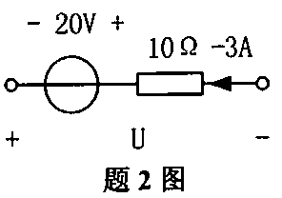
B.一10V
C.10V
D.50V
3．题3图电路中，已知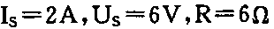，则电流I为（）
A.一2／3A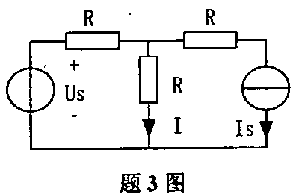
B.一0.5A
C.4／3A
D.1．5A
4．将题4图中电路化简为一个电压源Us和电阻Rs串联的最简等效电路，其中Us和Rs分别为（）
A.Us=2V，Rs=1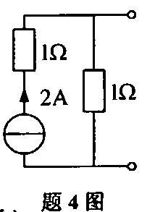
B.Us=1V，Rs=2
C.Us=2V，Rs=0.5
D.Us=1V，Rs=l
5．若Q_{L}和Q_{C}分别为电路中电感和电容产生的无功功率，则该电路总的无功功率Q可表示为（）
A.Q=|Q_{C}|—|Q_{L}|
B.Q=Q_{C}—Q_{L}
C.Q=|Q_{L}|—|Q_{C}|
D.Q=Q_{L}+Q_{C}
6．电路如题6图所示，已知I₁=3A，I₂=8A，I₃=4A则电流I等于（）
A.1A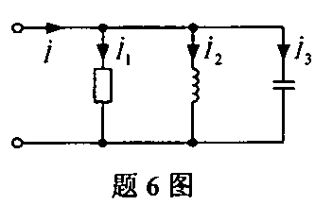
B.5A
C.7A
D.15A
7．为了提高感性负载电路的率因数，通常采用的方法有（）
A.串联电感
B.串联电容
C.并联电感
D.并联电容
8．在三相四线制供电系统中，电源线电压与相电压的相位关系为（）
A.线电压滞后于对应相电压120。
B.线电压超前于对应相电压120。
C.线电压滞后于对应相电压30。
D.线电压超前于对应相电压30。
9．若变压比为10的理想变压器(不考虑损耗)原边电压为220V，原边电流为O．44A，则该变压器副边的负载阻抗模为（）
A.5
B.50
C.250
D.500
10．若电源频率为50Hz，三相异步电动机的额定转速nw=940r／mln，则其额定转差率为（）
A.2％
B.4％
C.6％
D.8％
11．对于△联结的电动机，设I_{S}、T_{S}为直接起动时的起动电流和起动转矩，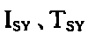为Y一△起动时的起动电流和起动转矩，则有（）
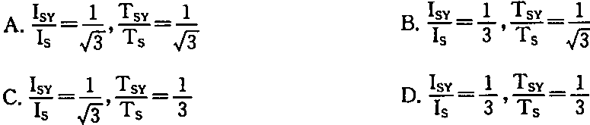
12．在电气自动控制电路中，热继电器可以实现（）
A.短路保护
B.失压保护
C.欠压保护
D.过载保护
13．题13图所示电路中．电压Uo为（）
A.一21V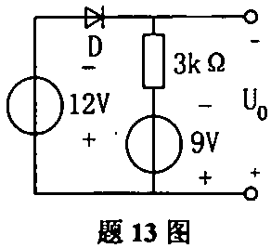
B.一12V
C.一9V
D.一3V
14．已知某NPN型晶体管处于放大状态。测得其三个电极的电位分别为6V、9V和6．3V，则三个电极分别为（）
A.发射极、基极和集电极
B.基极、发射极和集电极
C.集电极、基极和发射极
D.集电极、发射极和基极
15．题15图所示电路中，已知，晶体管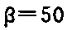，且忽略，若要使静态时=6V，则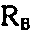应取（）
A.200k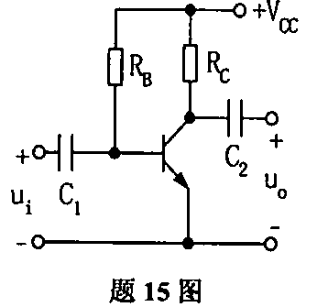
B.300k
C.360k
D.600k
16．运算放大器如题16图所示．该电路的电压放大倍数为
A.0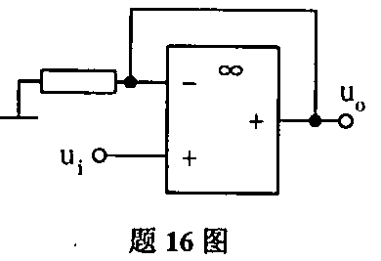
B.1
C.2
D.
17．在题17图所示单相桥式整流电路中，二极管D承受的最高反向电压是（）
A.10V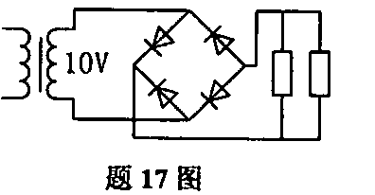
B.14.14V
C.20V[最新年份咨询qq593777558]
D.28.28V
18．在题18图中．能使F恒为逻辑l曲逻辑门是
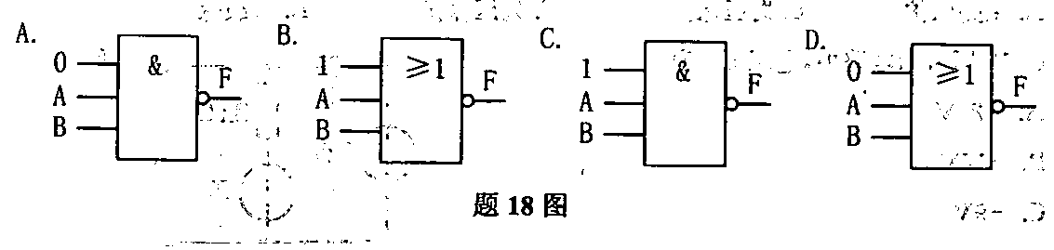
19．逻辑电路如题19图所示，已知输人波形A为脉冲信号，则输出F的波形为（）
A.与A相同的脉冲信号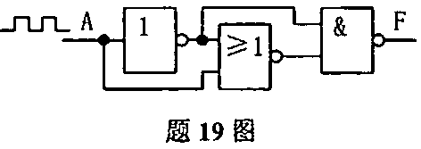
B.与A反相的脉冲信号
C.低电平O
D.高电平1
20．题20图所示各触发器的初态为逻辑0．在C脉冲到来后，Q的状态仍保持不变的是（）
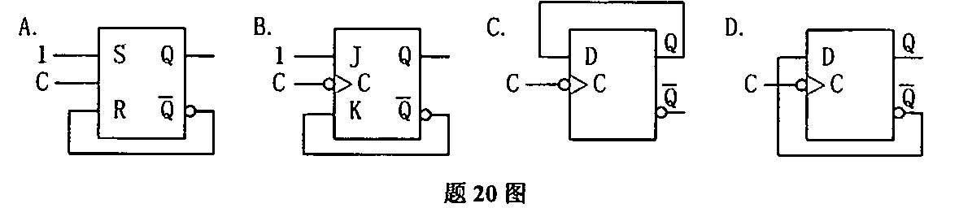
二、填空题(本大题共10小题．每空1分．共10分)
请在每小题的空格中填上正确答案。错填、不填均无分。[[微信公众号：ikaoti]
21．若电流的计算值为负，则说明其参考方向与实际方向______________。
22．实际电压源的源电压为Us，当外接负载为R。时，测得端口电流为I，则其内阻为_____。
23．设相量I一(3一j4)A，角频率∞=314rad／s，则对应的正弦量是i(t)=_________A。
24．题24图所示电路中，两个电压表读数如图所示，则电压u的有效值u=________v。
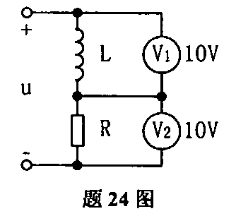
25．对称三相电路的平均功率为P，线电压为U_{l},线电流为I_{l}，则功率因数=_________。
26．一台单相照明变压器额定容量为20kVA，额定电压为220V，最多可在副边接120W、220V的白炽灯________个。
27．半导体内的载流子越多，导电能力越________。
28．三极管的静态_工作点过低，将使输出电压出现________失真。
29．单相桥式整流电路中，流过负载的平均电流为5A，则流过每个二极管的平均电流为________________A。
30．题30图所示电路中，输入A与输出F的逻辑关系式为___________。
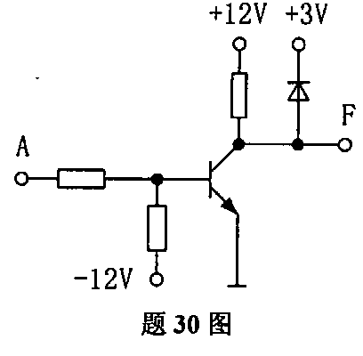
三、简析题(本大题共6小题，每小题5分，共30分)
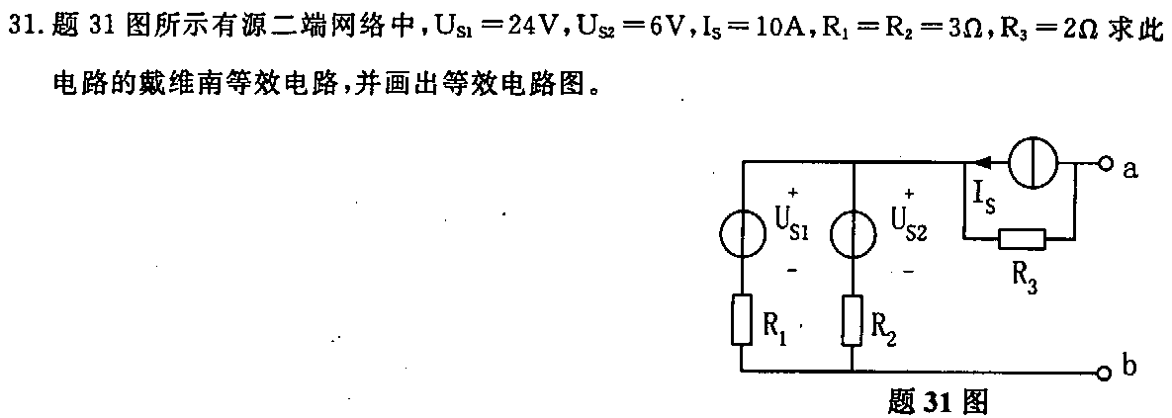
32．一台星形连接的三相发电机，相电流为120A，线电压为800V，功率因数为0.8，求此发电机提供的有功功率、无功功率和视在功率。
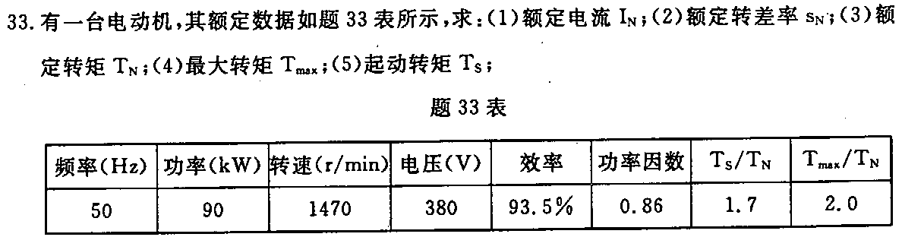
34．请分析题34图所示控制电路当按下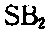后的工作过程。
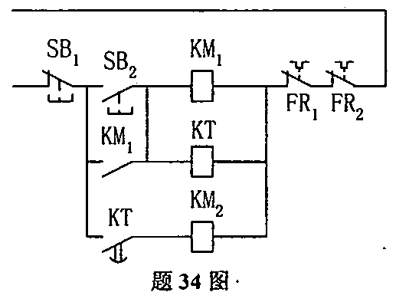
35．题35图所示电路中，已知
，晶体管电压放大倍数=50，求此放大电路的静态工作点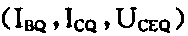。
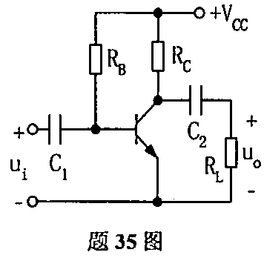
36．门电路及输入信号A、
B.C的波形如题36图所示，请画出输出端F的波形。
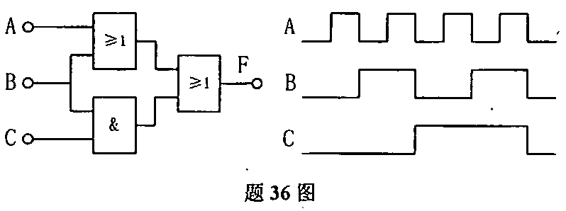
四、计算题(本大题共2小题，每小题10分，共20分)
37．一盏日光灯接于220V工频交流电源上．工作时的等效电路如题37图所示。测得灯管两端的电压为60V，镇流器两端的电压为200V，镇流器消耗的功率为4W，电路中的电流为0．4A，工作时的等效电路如题37图所示．求灯管的等效电阻、镇流器的等效电阻与等效电感、灯管及整个电路消耗的功率。
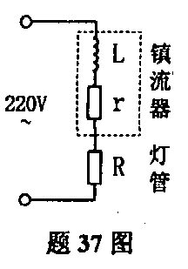
38．已知题38图中电路的输人电压，求输出电压的值。
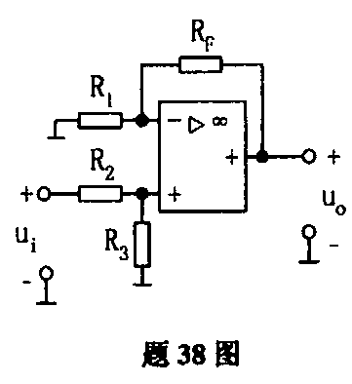[最新年份咨询qq593777558]

